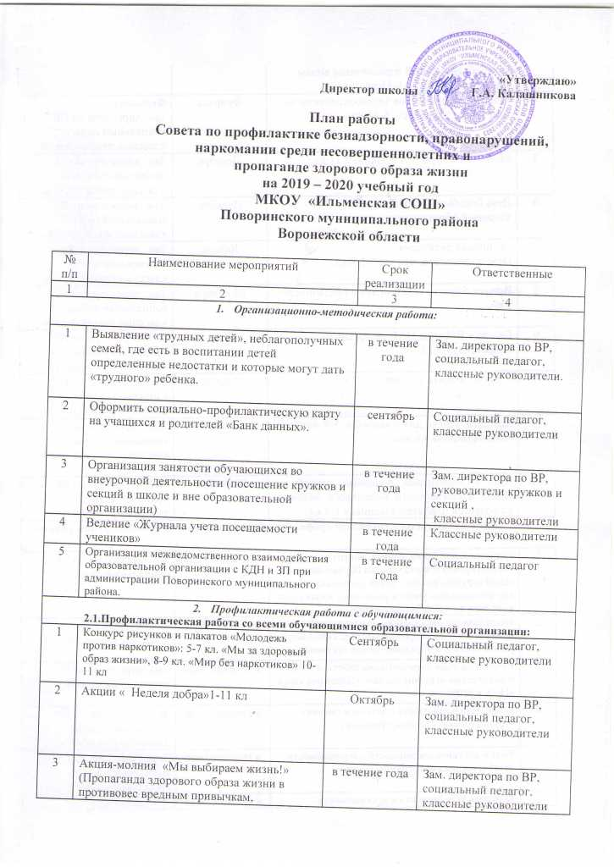
 | употреблению ПАВ и различным видам зависимостей) 1-11 кл.
4 | Лекция специалистов здравоохранения по теме «Твое здоровье» 5-11 кл. | Февраль | Фельдшер,  зам. директора по ВР,  социальный педагог,  классные руководители
5 | Мозговой штурм « Я и закон»9-11 кл | Декабрь | Зам. директора по ВР,  социальный педагог,  классные руководители
6 | День борьбы со СПИДом: акция «Мы – за здоровый образ жизни» | Декабрь | Зам. директора по ВР,  социальный педагог,  классные руководители
7 | Групповая дискуссия « Ответственность, что это?»5-8 кл. | Январь | Зам. директора по ВР,  социальный педагог,  классные руководители
8 | Выпуск буклета «Мои права и обязанности» 9 кл. | 20 ноября | Зам. директора по ВР,  социальный педагог,  классные руководители
9 | Беседа « Влияние ПАВ на организм подростка»7-8 кл. | Март | Зам. директора по ВР,  социальный педагог,  классные руководители
10 | Тренинг « Жить здорово!» 5-7 кл. | Апрель | Зам. директора по ВР, Социальный педагог,  классные руководители
11 | Круглый столы для учащихся 5-9 классов: «Мы выбираем жизнь» | Май | Зам. директора по ВР,  социальный педагог,  классные руководители
12 | Игра с элементами правовых знаний « Права и обязанности маленького человека на большой планете» Учащиеся 1-4 кл. | 20 ноябрь | Зам. директора по ВР,  социальный педагог,  классные руководители
  - Индивидуально-групповая профилактическая работа с учащимися «группы риска»:
1 | Формирование банка данных, анализ и корректировка (сверка) списка обучающихся и семей «группы риска», детей состоящих на внутришкольном учете и различных видах учета в органах системы профилактики | в течение года | Зам. директора по ВР,  социальный педагог
2 | Исследование информации, поступающей от источников о несовершеннолетних, склонных к зависимостям, в образовательные организации | в течение года | Социальный педагог,  классные руководители
3 | Разработка схем и организация работы с детьми и родителями «группы риска». «Дорожная карта «Путь к успеху»» | в течение года | Зам. директора по ВР,  социальный педагог,
4 | Индивидуальная работа с детьми и семьями «группы риска» (беседы, тренинги) | в течение года | Зам. директора по ВР,  социальный педагог,  классные руководители
5 | Учет и организация занятости и посещаемости детей и подростков «группы риска» | в течение года | Зам. директора по ВР,  социальный педагог,  классные руководители
6 | Контроль успеваемости и посещаемости учебных занятий, поведения обучающихся в образовательной организации | в течение года | Зам. директора по ВР,  социальный педагог,  классные руководители
7 | Контроль занятости учащихся «группы риска», детей из семей, находящихся в социально-опасном положении, из неблагополучных семей, детей состоящих на внутришкольном учете и органах системы профилактики во время каникул | в течение года | Зам. директора по ВР,  социальный педагог,  классные руководители
 | Участив в районных межведомственных акциях «Семья», «Здоровье», «Каникулы» | в течение года | Классные руководители, социальный педагог
8 | Постановка на учет ВШУ при наличии оснований | в течение года | Зам. директора по ВР,  социальный педагог,  классные руководители
2.3. Профилактическая работа с детьми, стоящими на внутришкольном учете:
1 | Тренинг «Я среди людей» | в течение года | Зам. директора по ВР,  социальный педагог,  классные руководители
2 | Тестирование «Что я хочу в жизни» | в течение года | Зам. директора по ВР,  социальный педагог,  классные руководители
3 | Тренинг по профилактике девиантного поведения подростков | в течение года | Зам. директора по ВР,  социальный педагог,  классные руководители
4 | Тренинговое занятие с подростками «крутой» или уверенный в себе» | в течение года | Зам. директора по ВР,  социальный педагог,  классные руководители
5 | Тренинг для подростков по коррекции девиантного поведения  «Я и окружающий мир» | в течение года | Зам. директора по ВР,  социальный педагог,  классные руководители
6 | Направление к врачу наркологу при наличии оснований | по мере необходимости | Зам. директора по ВР,  социальный педагог
7 | Индивидуальная профилактическая работа (беседы) | в течение года | Зам. директора по ВР,  социальный педагог
8 | Снятие с учета при наличии оснований | в течение года | Зам. директора по ВР,  социальный педагог
- Диагностическая работа с учащимися:
1 | Проведение рейдов в семьи, с целью выявления условий проживания и воспитания несовершеннолетних «группы риска» | сентябрь - май | Зам. директора по ВР,  социальный педагог,  классные руководители
2 | Посещение на дому семей, находящихся в СОП | 1 раз в месяц | Зам. директора по ВР,  социальный педагог,  классные руководители
4. Профилактическая работа с родителями
1 | Беседа на родительских собраниях 5,10 классы «Психофизическое развитие, адаптация учащихся переходного возраста». | Сентябрь | Зам. директора по ВР,  социальный педагог,  классные руководители
2 | Круглый стол на Родительских собраниях 5-8 классы «Возрастные особенности подросткового периода». | Ноябрь | Зам. директора по ВР, социальный педагог,  классные руководители
3 | Беседа с родителями обучающихся группы риска о выявлении признаков и симптомов употребления табака, алкоголя, токсических веществ и наркотиков. | В течении года | Зам. директора по ВР,  социальный педагог,  классные руководители
4 | Беседа с фельдшером ФАП с. Ильмень «Как уберечь ребенка от стресса» | Апрель | Зам. директора по ВР,  социальный педагог  классные руководители
5 | Выпуск наглядных информационных материалов, оформление стендов | В течении года | Зам. директора по ВР,социальный педагог

